
TALLER PEDAGÓGICO DE LENGUAJE
Objetivo: Reforzar estrategias en semántica- Mantener atención.
Comprender un texto.

Nombre
Curso | 5° Fecha:

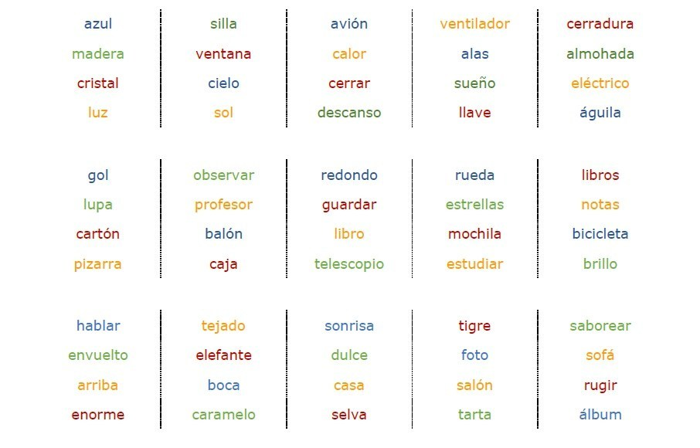

Escribe el encadenado de palabras.

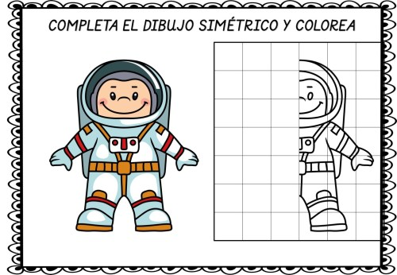

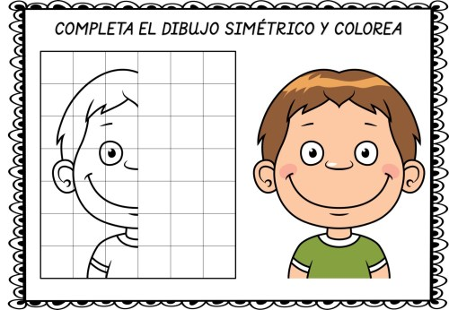

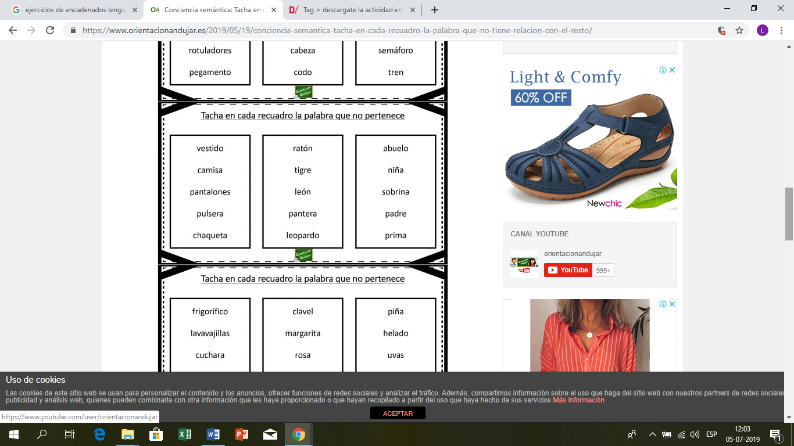

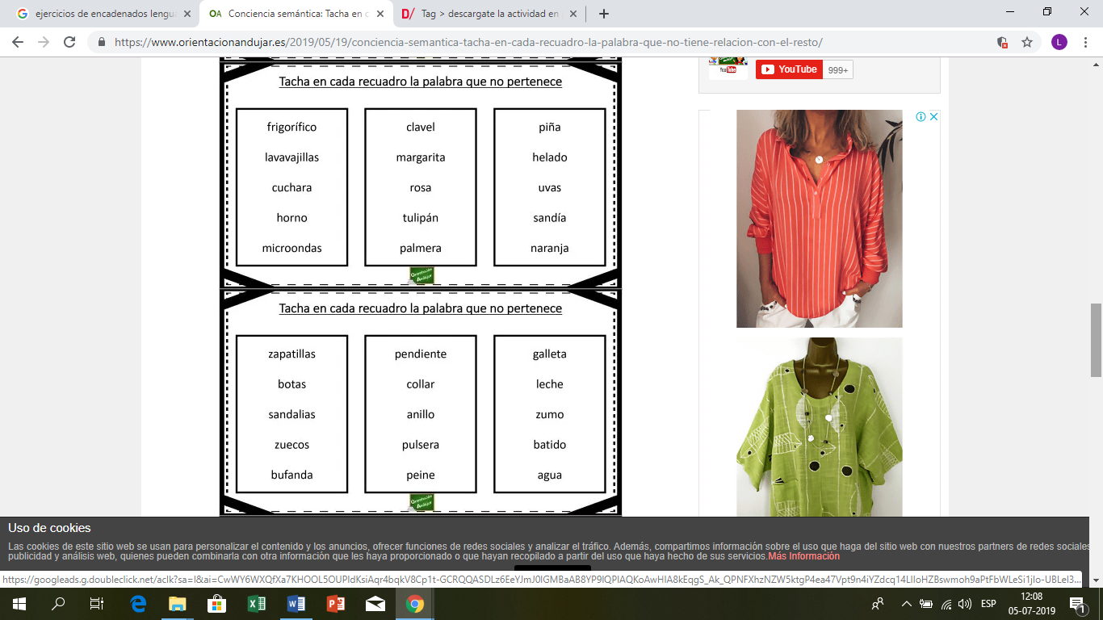
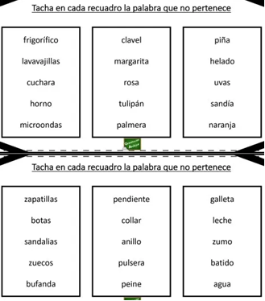

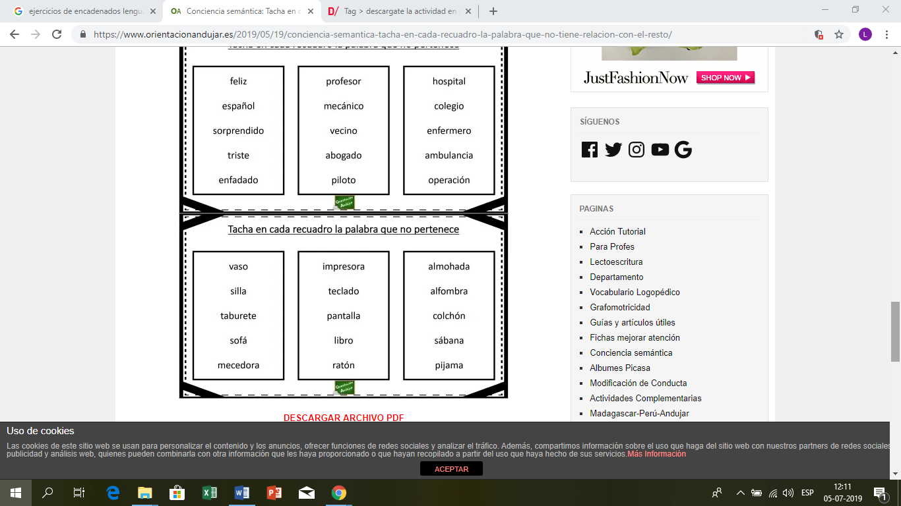

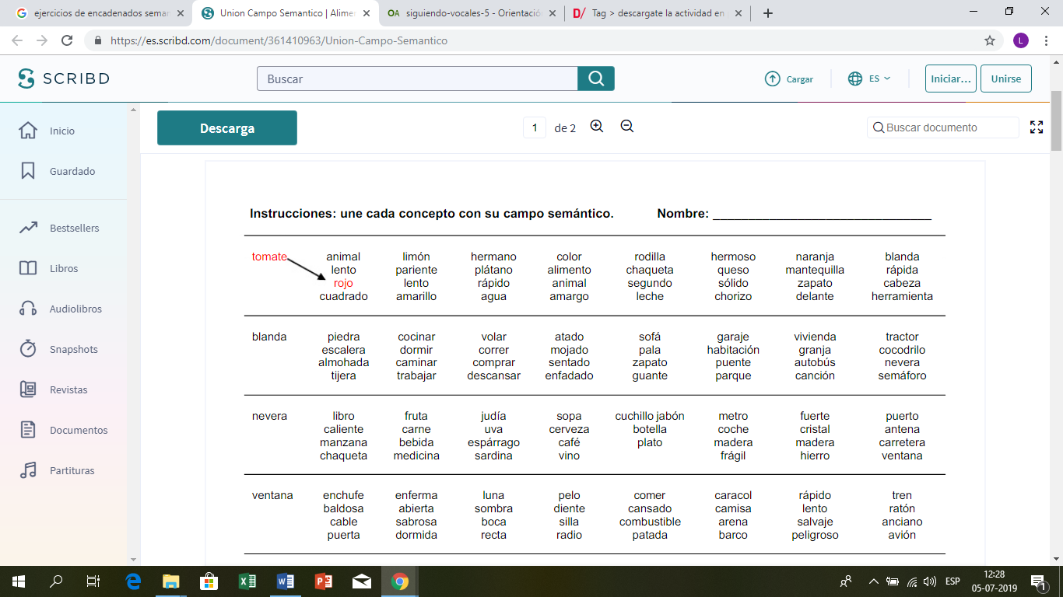

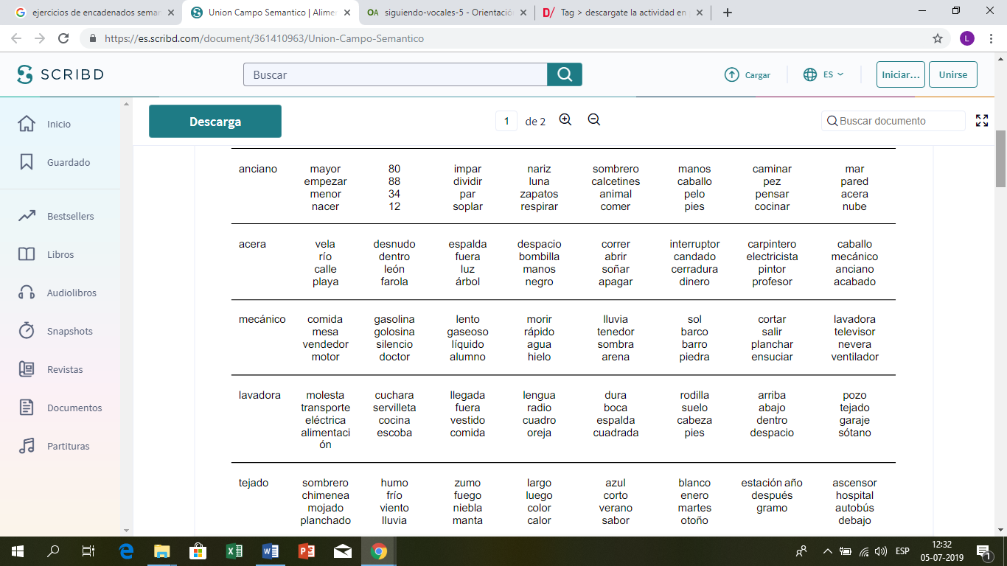

LAZARILLO DE TORMES
Acaeció que, llegando a un lugar que llaman Almorox, al tiempo que cogían las uvas, un vendimiador le dio un racimo de ellas en limosna.
Acordó de hacer un banquete, así por no poderlo llevar como por contentarme: que aquel día me había dado muchos rodillazos y golpes. Sentémonos en una valladar y dijo:
-Ágora quiero yo usar contigo de una liberalidad, y es que ambos comamos de este racimo de uvas y que hayas de él tanta parte como yo. Partirlo hemos de esta manera: tú picarás una vez y yo otra, con tal que me prometas no tomar cada vez más de una uva.
Yo haré lo mismo hasta que lo acabemos, y de esta suerte no habrá engaño.
Hecho así el concierto, comenzamos; mas luego al segundo lance, el traidor mudó propósito, y comenzó a tomar de dos en dos, considerando que yo debería hacer lo mismo. Como vi que él quebraba la postura no me contenté ir a la par con él; más aún pasaba adelante: dos a dos y tres a tres y como podía las comía. Acabado el racimo, sostuvo un poco el escobajo en la mano, y, meneando la cabeza, dijo: -Lázaro: engañado me has. Juraré yo a Dios que has comido las uvas de tres a tres.
-No comí -dije yo-; mas, ¿por qué sospecháis eso?
Respondió el sagacísimo ciego:
-¿Sabes en qué veo que las comiste de tres a tres?
-En que comía yo dos a dos y callabas.

Se responde Ennegreciendo una de las tres letras: a, b, c.
- - ¿A qué lugar llegaron?
a) A Cuenca.
b) A Toledo.
c) A Almorox.

2. - ¿Qué le dio el vendimiador?
a) Una botella de vino.
b) Un racimo de uvas.
c) Una bodega.

3. - ¿Qué hicieron con el racimo de uvas?
a) Se lo comieron.
b) Decidieron venderlo.
c) Se les perdió.

4. - ¿Cómo supo el ciego que Lázaro comía de 3 en 3 uvas?
a) Porque no era ciego.
b) Porque siempre comía Lázaro de 3 en 3.
c) El ciego tomaba de 2 en 2 y Lázaro callaba.

ESTRELLAS VOLADORAS
- ¡Mamá, mamá, corre, ven a la ventana! –gritó María.
- ¿Qué pasa?
- Mira. ¡En el jardín hay estrellitas voladoras!
- ¡Qué bonitas son! –contestó la mamá. Pero no son estrellas: son luciérnagas. Se suelen ver en las noches de verano.
- ¿Son peligrosas las luciérnagas! ¿Pican? –preguntó María.
- No son nada peligrosas –contestó mamá.
María bajó al jardín. Al poco rato volvió a subir gritando:
- ¡Mamá, mamá! He cogido una luciérnaga y la he metido en este tarro de cristal. La voy a poner en mi cuarto y así me alumbrará toda la noche.
- ¡Oh, pobre luciérnaga! ¿Crees de verdad que te va a alumbrar? ¿No ves que ya no tiene luz?
- Porque las luciérnagas tienen luz solamente en la oscuridad –dijo María. Apaguemos la luz y ya verás, mamá.
La mamá apagó la luz. Pero la luciérnaga del tarro no daba ni un rayito de luz.
- ¿Y por qué no alumbra? –preguntó María.
- Porque está triste y se siente prisionera. ¿Qué harías tú si te encerraran?
María comprendió que debía soltar a la luciérnaga. Se fue a la ventana y abrió el tarro. La luciérnaga salió volando dejando un rastro de luz.

Se responde Ennegreciendo una de las tres letras: a, b , c.

1. - ¿Qué volaba en el jardín realmente?
a) Lucecitas.
b) Estrellitas.
c) Luciérnagas.

2. - ¿Cuándo se suelen ver las luciérnagas?
a) En las noches de otoño.
b) En las noches de verano.
c) En las noches de invierno.

3. - ¿Dónde encierra a la luciérnaga?
a) En un tarro de cristal.
b) En una caja.
c) En una bolsa de plástico.

4. - ¿Por qué no alumbra la luciérnaga?
a) Porque sólo alumbra de día.
b) Porque estaba triste y prisionera.
c) Porque sólo alumbraba con la luz encendida.

